|  |  |
| --- | --- |
|  | **Министерство науки и высшего образования Российской Федерации**  **Федеральное государственное бюджетное образовательное учреждение**  **высшего образования**  **«Московский государственный технический университет**  **имени Н.Э. Баумана**  **(национальный исследовательский университет)»**  **(МГТУ им. Н.Э. Баумана)** |

ФАКУЛЬТЕТ **Информатика и системы управления**

КАФЕДРА **Компьютерные системы и сети (ИУ6)**

НАПРАВЛЕНИЕ ПОДГОТОВКИ **09.03.01 Информатика и вычислительная техника**

**Отчет**

|  |  |
| --- | --- |
| **по лабораторной работе №** | 1 |

**Название:**

Программирование портов ввода-вывода микроконтроллеров AVR.

**Дисциплина:** Микропроцессорные системы.

|  |  |  |  |  |  |
| --- | --- | --- | --- | --- | --- |
| Студент | ИУ6-62Б |  |  | С.В. Астахов | |
|  | (Группа) |  | (Подпись, дата) | | (И.О. Фамилия) |
|  |  |  |  | |  |
| Преподаватель |  |  |  | |  |
|  |  |  | (Подпись, дата) | | (И.О. Фамилия) |

Москва, 2022

**Вариант 1.**

**Цели работы:**

* изучение системы команд микроконтроллеров AVR и приемов программирования на языке AVR Aссемблер;
* получение навыков отладки программ в среде отладки AVR Studio 4 и VMLab;
* работа со стартовым набором (платой) STK500.

**Ход работы.**

**Задание 1.**

Проверить работу программы в шаговом режиме работы с помощью симулятора AVR Studio 4.

Проверим работу кода, заданного в условии, и после изменим его так, чтобы между переключением светодиодов происходила задержка в 0.5 секунд. Измененный код программы представлен ниже:

*.include "m8515def.inc"*

*.def temp = r16*

*.def reg_led = r20*

*.equ START = 0*

*.equ STOP = 1*

*.org $000*

*rjmp init*

*INIT: ldi reg_led,0xFE*

*sec*

*set*

*ser temp*

*out DDRB,temp*

*out PORTB,temp*

*clr temp*

*out DDRD,temp*

*ldi temp,0x03*

*out PORTD,temp*

*WAITSTART:*

*sbic PIND,START*

*rjmp WAITSTART*

*LOOP: out PORTB,reg_led*

*ldi r17, 235*

*d1: ldi r18,255*

*d2: ldi r19, 10*

*d3: dec r19*

*brne d3*

*dec r18*

*brne d2*

*dec r17*

*brne d1*

*sbic PIND,STOP*

*rjmp MM*

*rjmp WAITSTART*

*MM: brts LEFT*

*sbrs reg_led,0*

*set*

*ror reg_led*

*rjmp LOOP*

*LEFT: sbrs reg_led,7*

*clt*

*rol reg_led*

*rjmp LOOP*

На рисунках 1 и 2 показано время «Stop Watch» до входа в цикл и по кончании выполнения цикла. Время выполнения циклов = 989120.50 - 494561.25 = 494559.25 мс = ~0.5 c.

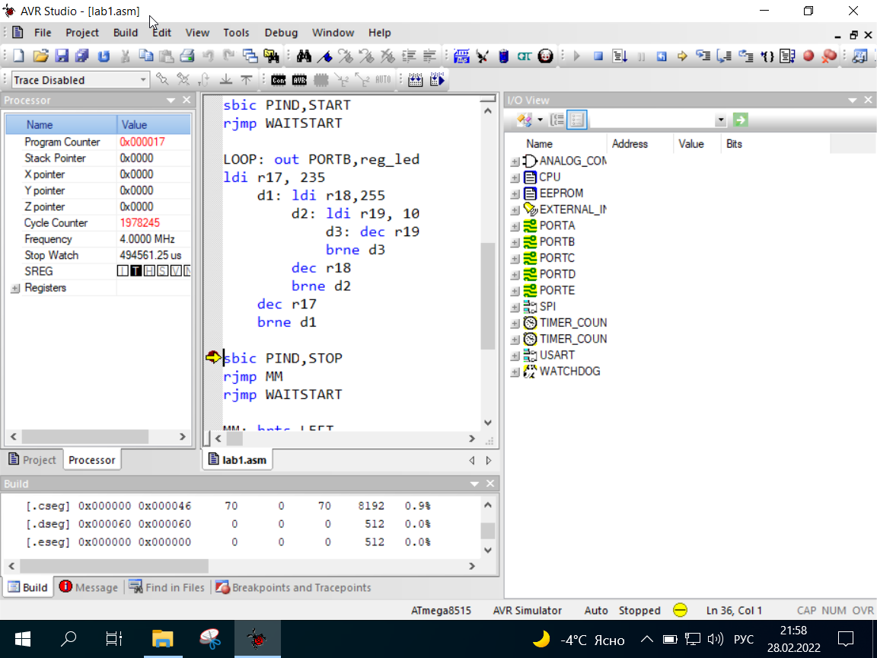

Рисунок 1 – время до входа в цикл

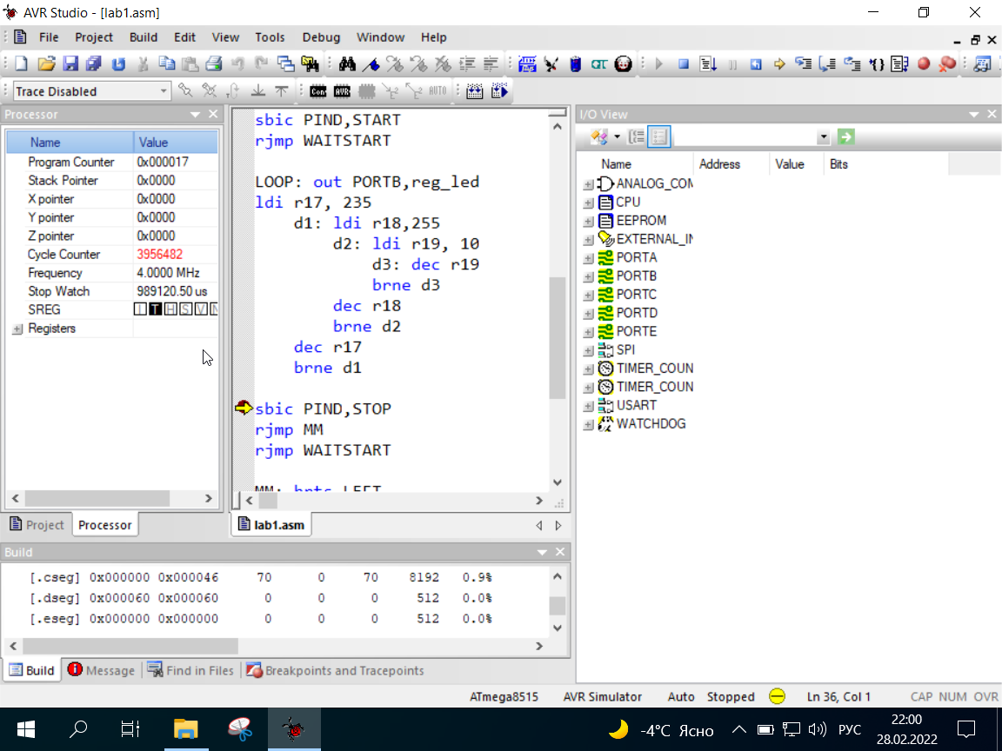

Рисунок 2 – время после исполнения цикла

Схема алгоритма программы показана на рисунках 3 и 4.

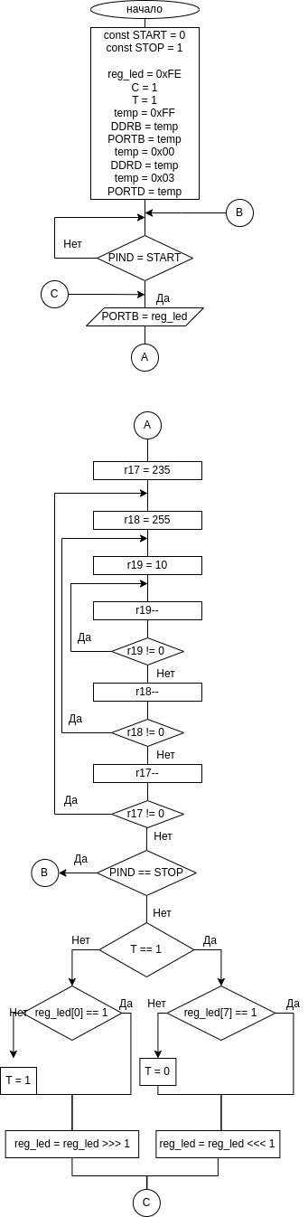

Рисунок 3 – схема алгоритма

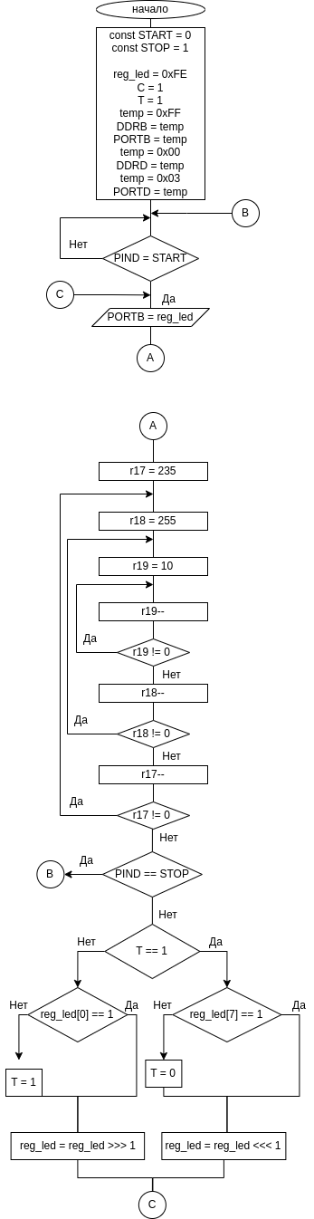

Рисунок 4 – схема алгоритма

**Задание 2.**

Проверить работу программы в среде VMLab (или Proteus).

Для проверки работы программы в Proteus была создана схема, представленная на рисунке 5.

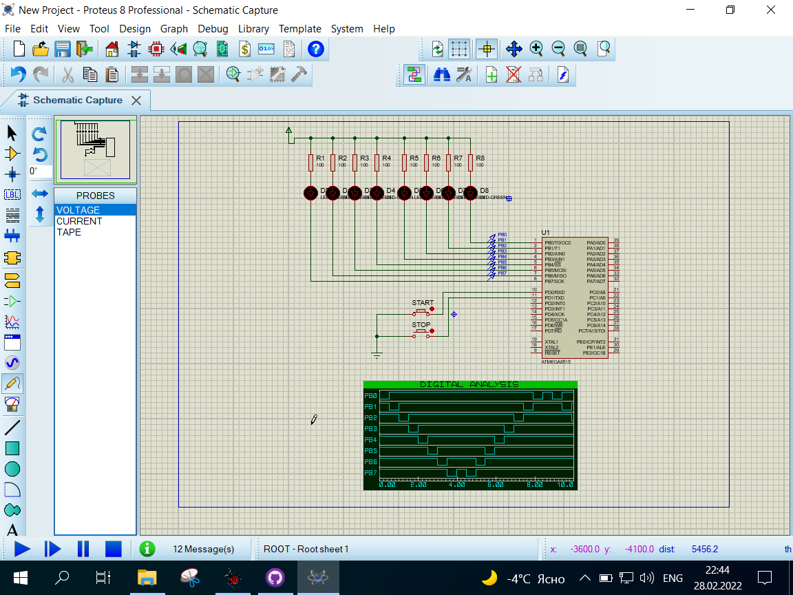

Рисунок 5 – схема в Proteus

С помощью логического анализатора была получена временная диаграмм, представленная на рисунке 6. Как видно, время задержки равно примерно 0.5 c.

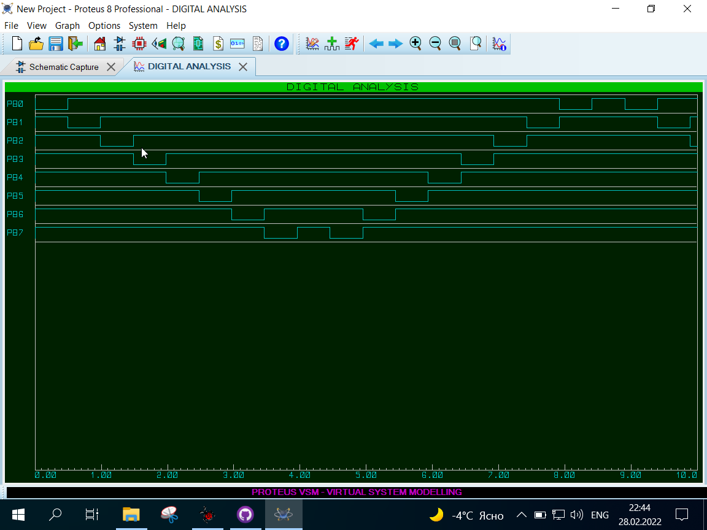

Рисунок 6 – временная диаграмма сигналов

Диаграмма демонстрирует, что программа работает корректно.

**Задание 3.**

По заданию преподавателя изменить программу для переключения светодиодов в заданной последовательности.

Задание для 1 варианта: непрерывно, перемещая один ВКЛ светодиод, начиная со старшего 7 разряда, вправо до 0 и обратно. Порт индикации PA, задержка 200 мс.

Код, реализующий программу представлен ниже:

*.include "m8515def.inc"*

*.def temp = r16*

*.def reg_led = r20*

*.equ START = 0*

*.equ STOP = 1*

*.org $000*

*rjmp init*

*INIT: ldi reg_led,0x7F*

*sec*

*clt*

*ser temp*

*out DDRA,temp*

*out PORTA,temp*

*clr temp*

*out DDRD,temp*

*ldi temp,0x03*

*out PORTD,temp*

*WAITSTART:*

*sbic PIND,START*

*rjmp WAITSTART*

*LOOP: out PORTA,reg_led*

*ldi r17, 215*

*d1: ldi r18, 255*

*d2: ldi r19, 4*

*d3: dec r19*

*brne d3*

*dec r18*

*brne d2*

*dec r17*

*brne d1*

*sbic PIND,STOP*

*rjmp MM*

*rjmp WAITSTART*

*MM: brts LEFT*

*sbrs reg_led,1*

*set*

*ror reg_led*

*rjmp LOOP*

*LEFT: sbrs reg_led,6*

*clt*

*rol reg_led*

*rjmp LOOP*

На рисунках 7 и 8 показано время «Stop Watch» до входа в цикл и по кончании выполнения цикла. Время выполнения циклов = 411515.50 - 205758.75 = 205756.75 мс = ~0.2 c, что соответствует индивидуальному заданию.



Рисунок 7 - время до входа в цикл



Рисунок 8 – время после исполнения цикла

**Задание 4.**

Проверить работу подготовленной программы в VMLab (или Proteus). Запротоколировать работу программы в виде «скриншота» осциллограммы.

Для проверки работы программы в Proteus была создана схема, представленная на рисунке 9.

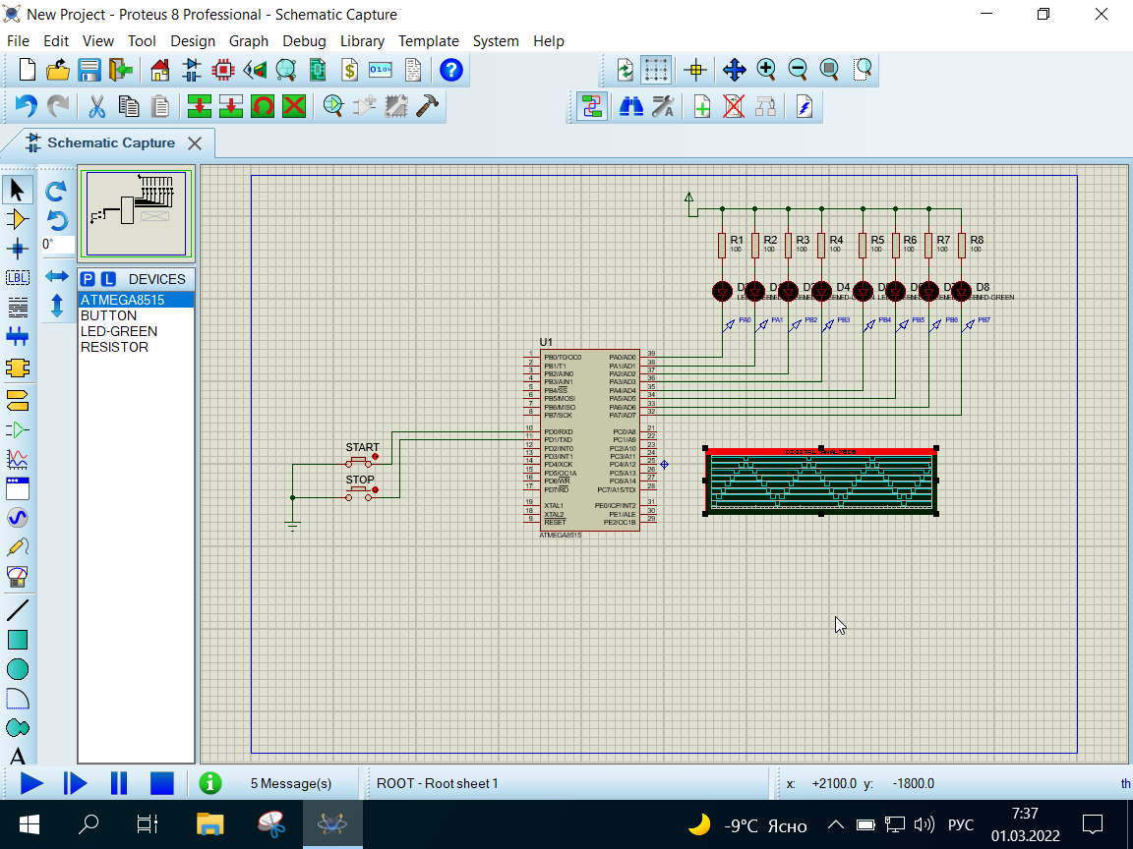

Рисунок 9 – схема в Proteus

С помощью логического анализатора была получена временная диаграмм, представленная на рисунке 10.

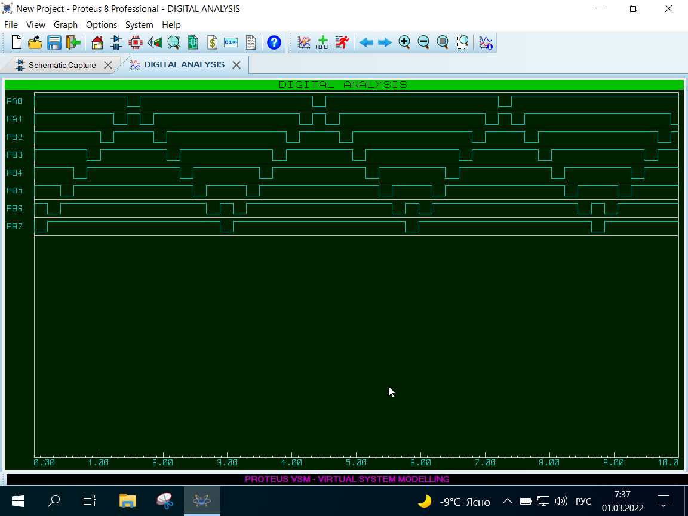

Рисунок 10 – временная диаграмма сигналов

Диаграмма демонстрирует, что программа работает корректно.

**Вывод:** в ходе выполнения лабораторной работы была изучена система команд микроконтроллеров AVR, получены навыки отладки программ в среде отладки AVR Studio 4 с помощью точек останова и просмотра состояния регистров и отладки в среде Proteus с помощью моделирования схемы и использования логического анализатора. Также был изучен способ формирования задержки в программах для микроконтроллеров AVR.